DIOPTRE SPHERIQUE

- Un dioptre sphérique de rayon 80 cm sépare l’air du verre (n=1,50). Son centre se trouve dans le verre.

Trouver les distances focales.

Déterminer la position et le grandissement de l’image si :
- l’objet est réel et se trouve à 100 cm de la surface
- l’objet est virtuel et se trouve à 200 cm de la surface

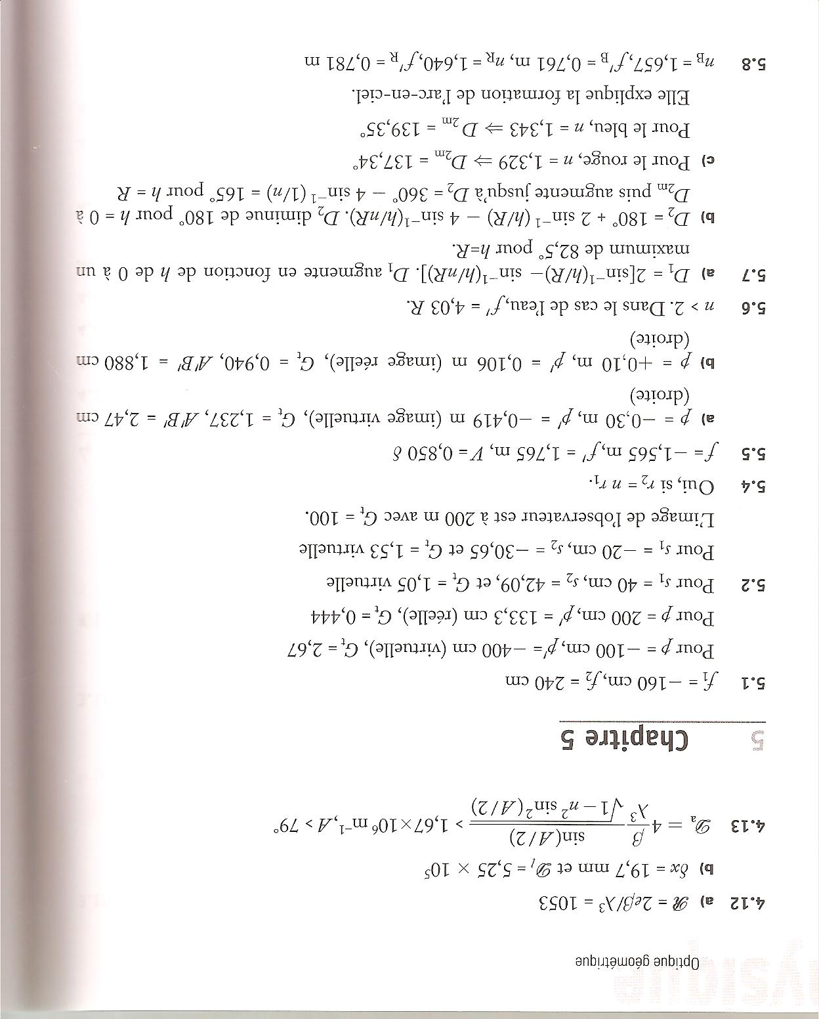

- Un vase sphérique de rayon 50 cm contient de l’eau (n=1,33) et un poisson de 5 cm.

Trouver la position et la grandeur du poisson s’il est à :
- 40 cm du centre, du même coté de l’observateur
- 20 cm du centre, du coté opposé de l’observateur
Quelle est la position et le grandissement de l’image de l’observateur vue par le poisson ?

- Un dioptre sphérique de rayon +20 cm sépare le verre (n=1,50) qui se trouve à l’intérieur , de l’eau (n=1,33) qui se trouve à l’extérieur.

Déterminer les positions des foyers et la vergence.

Déterminer la position, la nature et la taille de l’image d’un objet transversal de 2 cm :
- s’il est réel et se trouve à 30 cm du sommet dans l’eau
- s’il est virtuel et se trouve à 10 cm du sommet dans le verre

